ПРАВИЛА ПЕРЕВОЗКИ ДЕТЕЙ В АВТОМОБИЛЕ  Примерно каждый третий ребенок, ставший жертвой ДТП, находился в качестве пассажира в автомобиле. Это доказывает, как важно соблюдать следующие правила:  - пристегиваться ремнями необходимо абсолютно всем, кто находится в автомобиле, в том числе в чужом, даже при езде на короткие расстояния (если это правило автоматически выполняется взрослыми, то оно легко войдет у ребенка в привычку);  - дети должны занимать самые безопасные места в автомобиле: середину или правую часть заднего сиденья, так как отсюда в случае аварии можно безопасно выйти прямо на тротуар; обязательно пользуйтесь автокреслами;  - вы являетесь для детей примером для подражания, поэтому не будьте агрессивны по отношению к другим участникам движения, не обрушивайте на них поток проклятий, а спокойно объясните ребенку, в чем их конкретные ошибки (не бойтесь признавать, объяснять детям и исправлять свои собственные ошибки);  - во время длительных поездок чаще останавливайтесь: детям необходимо двигаться, сидя долго на одном месте, они будут стараться освободиться от ремней или отвлекать ваше внимание от дороги; | - автомобиль, несмотря на свою привлекательность для детей и удобство для их перевозки, не должен быть единственным средством передвижения. Прибегайте почаще к альтернативному транспорту (автобусу, железной дороге, велосипеду, ходьбе) — это способствует развитию у детей наблюдательности, двигательно-координационных навыков, умения контролировать ситуацию.  ПОМНИТЕ! Чтоб никогда не попадать в сложные ситуации, надо знать и соблюдать правила движения!  Песня дорожных знаков  (сл. М. Садовского, муз. О. Хромушина)  Знаки мы дорожные, мы совсем несложные  И вниманием твоим очень, очень дорожим!  Все мы знаки разные, но одним мы связаны:  Верно служим мы друзьям днем и даже по ночам!  Кто нас не замечает, даже пусть нечаянно,  Непременно сам поймет, что без нас не проживет!  Мы важные знаки, дорожные знаки. На страже порядка стоим.  Вы правила знайте и их соблюдайте, а мы вам помочь поспешим. | ЦЕНТР ИГРОВОЙ ПОДДЕРЖКИ РЕБЕНКА  ГБОУ ЦРР – детский сад № 225  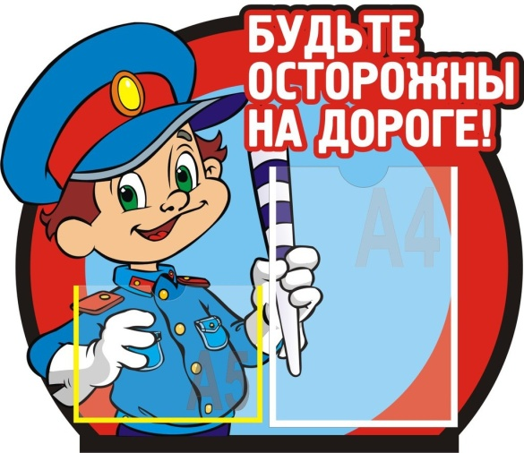
В вашей семье растет малыш. Пока он делает первые шаги, его маленькая теплая ладошка доверчиво лежит в вашей надежной руке. Впереди у него большая дорога жизни и вы должны помочь пройти ее без потерь.  Знакомить малыша с ПДД следует постоянно, ненавязчиво, используя каждый подходящий момент во дворе, на улице. При этом будьте сами внимательны и аккуратны, находясь с ребенком на проезжей части, соблюдайте следующие правила:  - при перевозке ребенка в коляске, санках пересекайте проезжую часть только в установленных местах, убедившись в безопасности перехода (в темное время суток водитель может не заметить, что на расстоянии 1—1,5 м от взрослого едут детские саночки);  - подходя к дороге, крепко держите малыша за руку, переходите дорогу спокойным шагом;  - при переходе дороги с ребенком на руках, держите его так, чтобы он не мешал контролировать ситуацию на дороге;  - при выходе из общественного транспорта возьмите ребенка на руки или выходите впереди него.  ПОМНИТЕ! Не будьте равнодушными прохожими, помогите маленькому пешеходу, оказавшемуся в трудной ситуации на дороге. Удержите его от шалостей и опрометчивых действий. | Правила перехода улицы  Обучая ребенка грамотному переходу улицы, объясните ему, что необходимо строго, поэтапно соблюдать следующие правила.  Найдите безопасное место.  Не всегда рядом есть пешеходный переход. Главное, чтобы место для перехода отличалось хорошим обзором: рядом не было поворотов, стоящих машин и других помех для осмотра.  Остановитесь на тротуаре возле обочины.  Всегда нужно делать остановку, паузу для наблюдения и оценки ситуации. Никогда не выходите, а тем более не выбегайте на дорогу с ходу.  Прислушайтесь и осмотритесь.  Прислушаться — значит «выбросить» из головы посторонние мысли. Помните, что транспорт, представляющий опасность, может быть скрыт; осмотритесь, поверните голову влево и вправо.  Если видите приближающийся транспорт, дайте ему проехать.  Всегда пропускайте движущийся автомобиль. И помните: за медленно едущей машиной, может быть скрыта другая; поэтому, пропустив транспорт, снова посмотрите по сторонам. | Если поблизости нет транспортного средства, переходите дорогу под прямым углом.  Нет поблизости — значит, нет ни приближающегося, ни стоящего, т.е. ничто не мешает обзору и не угрожает вашей жизни.  Продолжайте внимательно смотреть и прислушиваться, пока не перейдете дорогу.  Смотреть по сторонам при переходе надо неоднократно, ведь обстановка на дороге может измениться: внезапно появится автомобиль или транспорт, ехавший прямо, вдруг повернет.  Может так случиться, что обзор будет закрыт, а перейти надо именно в этом месте (например, на пешеходном переходе стоит неисправная машина): в этом случае подойдите к дороге, помня, что обзор ограничен, приостановитесь, осторожно выглянете (что там, за стоящей машиной?) и, если есть опасность, спокойно отойдите назад.  ЗАГАДКИ  Полосатая лошадка — ее зеброю зовут,  Но не та, что в зоопарке, по ней люди все идут. (Пешеходный переход).  Шагаешь — впереди лежит. Оглянешься — домой бежит. (Дорога.)  Чтоб тебе помочь, дружок, путь пройти опасный.  День и ночь горят огни — зеленый, желтый, красный. (Светофор.)

